

PAUTA ACTIVIDADES: DIVISIONES COMO REPARTICIONES Y AGRUPACIONES EN PARTES IGUALES

- Resuelve los siguientes problemas:

- Marcela compró 35 papas y quiere repartirlas en cantidades iguales en 5 cajas:

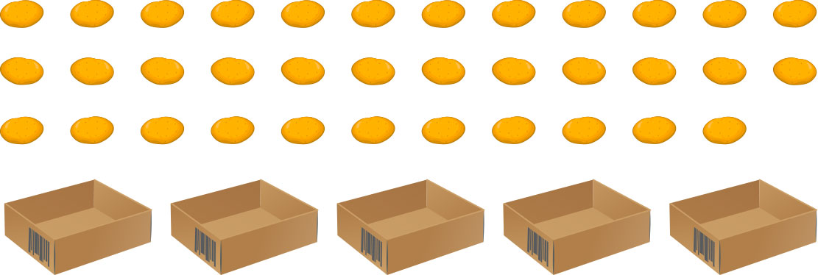

¿Cuántas papas quedarán en cada caja?.....7 papas en cada caja……......................................

¿Cómo lo hiciste?, explica…Colocando una papa en cada caja hasta repartir las 35, quedarán de esa manera 7 papas en cada caja y no sobra ninguna…………………………

- Matías compró en la feria 12 zanahorias iguales para sus 3 conejos y quiere darles la misma cantidad de zanahoria a cada uno.
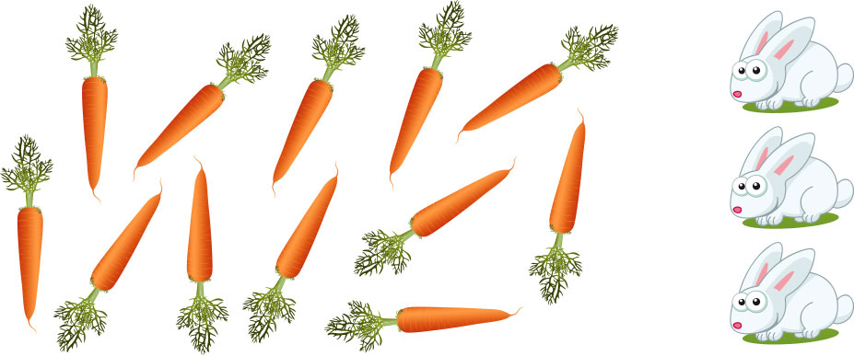

¿Cuántas zanahorias le dará a cada conejo?....4 zanahorias a cada conejo.......................

12 repartido en 3 es………4………………………………………………………….…………..

- En el zoológico deben alimentar a los 6 monos. Hay 18 plátanos.
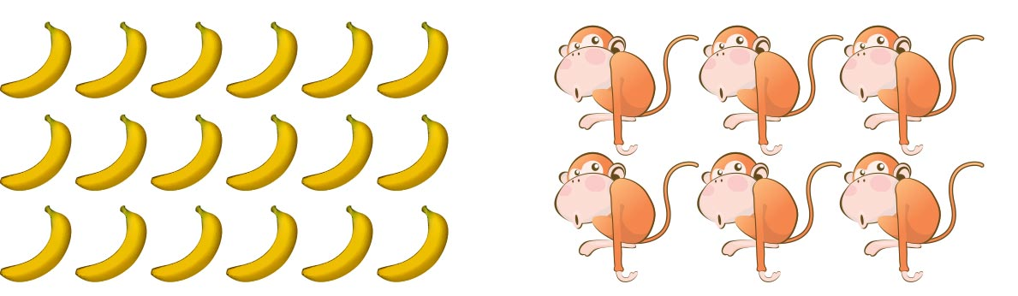

¿Cuántos plátanos recibirá cada mono si le entregan a todos la misma cantidad?

…Cada mono recibirá 3 plátanos………………………….………………………………………

18 repartido en 6 es……3……………………

18 : 6 =……3……………………………….

- Encierra con una línea de color para repartir en partes iguales.
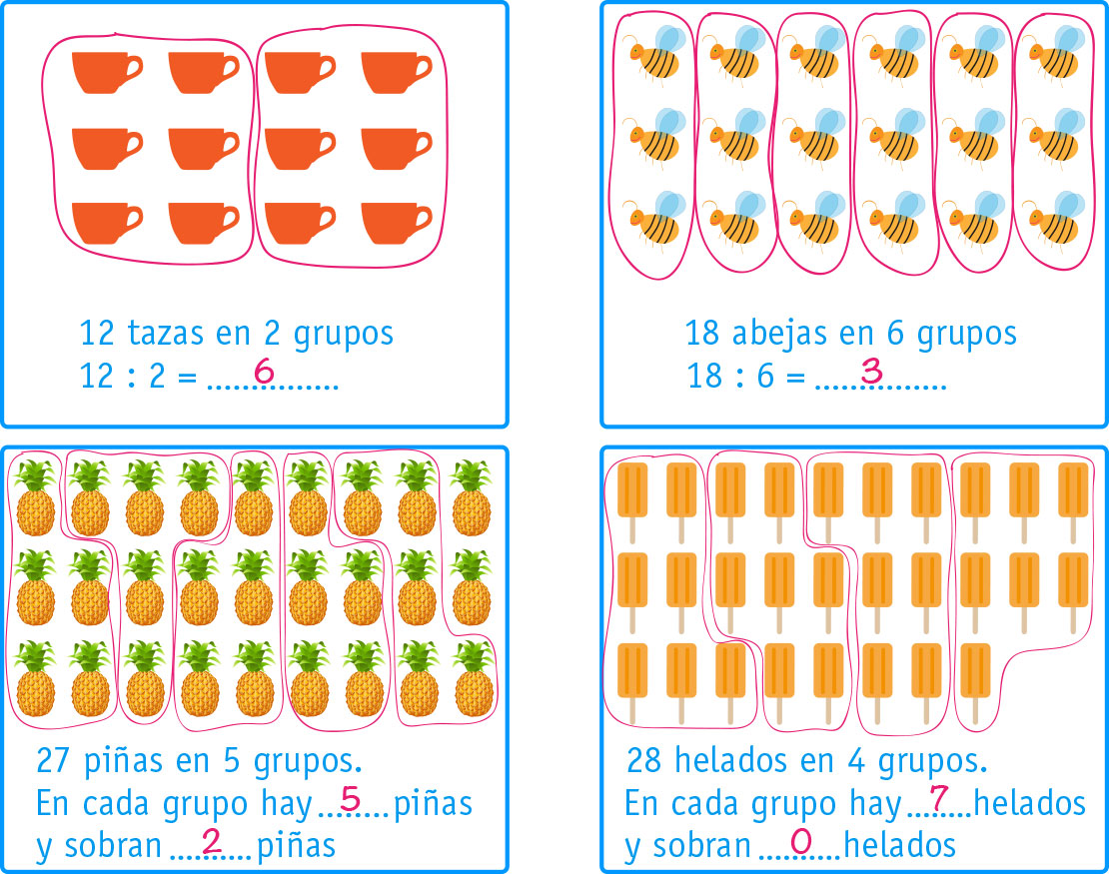

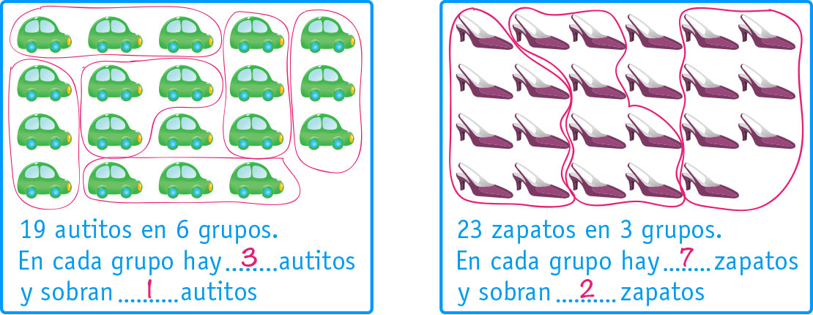

- Responde las siguientes preguntas:

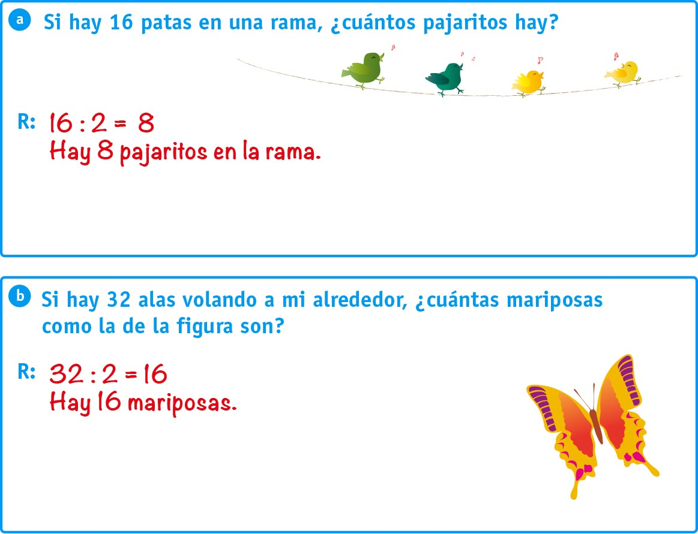

Elaborado por: Fundación AraucaníAprende
Modificado por: Ministerio de Educación de Chile

